A - 1
Zadání příkladu:
Na ovládací pístek hydraulického brzdového systému působí síla F1 = 200N, průměr pístku d1 = 16 mm. Vypočítejte, jaká síla se vyvine na pístu v brzdovém třmenu, který má průměr d2 = 40 mm.
Návod:
Využijte platnost Pascalova zákona - rovnosti tlaků v uzavřené nádobě, kterou brzdový systém mezi pístky tvoří.
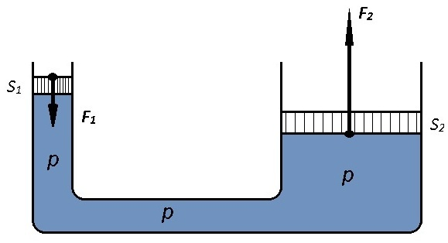
A – 2
Z nabídky pod obrázkem vyberte asistenční systémy, které můžete využít při jízdě do kopce na kluzkém povrchu. Krátce uveďte, jaký je účel každého z vybraných systémů.
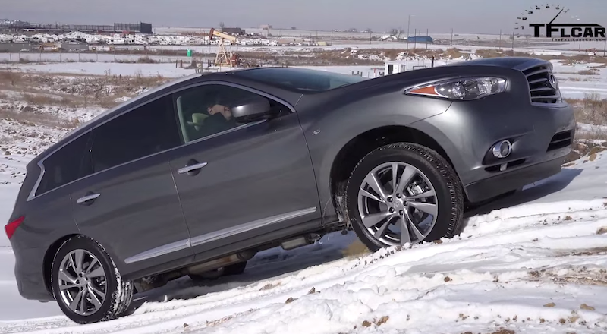
1)ABS 2)ESP 3)ASR 4)EBV 5)EDS

A – 3
Při delším brždění se u vozidla začíná propadat brzdový pedál a brzdný účinek se snižuje. Pokuste se určit možnou příčinu této závady.

B - 1
Zadání příkladu:
Na ovládací pístek hydraulického brzdového systému působí síla F1 = 150N, průměr pístku d1 = 12 mm. Vypočítejte, jaká síla se vyvine na pístu v brzdovém třmenu, který má průměr d2 = 40 mm.
Návod:
Využijte platnost Pascalova zákona - rovnosti tlaků v uzavřené nádobě, kterou brzdový systém mezi pístky tvoří.
B – 2
Z nabídky pod obrázkem vyberte asistenční systémy, které můžete využít při jízdě do kopce na kluzkém povrchu. Krátce uveďte, jaký je účel každého z vybraných systémů.
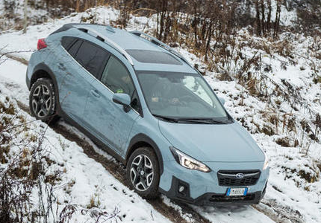
1)ABS 2)ESP 3)ASR 4)EBV 5)EDS

B – 3
Po nastartování vozidla je chod brzdového pedálu velmi tvrdý a brzdný účinek omezený. Pokuste se určit možnou příčinu této závady.

C - 1
Zadání příkladu:
Na ovládací pístek hydraulického brzdového systému působí síla F1 = 200N, průměr pístku d1 = 12 mm. Vypočítejte, jaká síla se vyvine na pístu v brzdovém třmenu, který má průměr d2 = 50 mm.
Návod:
Využijte platnost Pascalova zákona - rovnosti tlaků v uzavřené nádobě, kterou brzdový systém mezi pístky tvoří.
C – 2
Z nabídky pod obrázkem vyberte asistenční systémy, které můžete využít při jízdě do kopce na kluzkém povrchu. Krátce uveďte, jaký je účel každého z vybraných systémů.
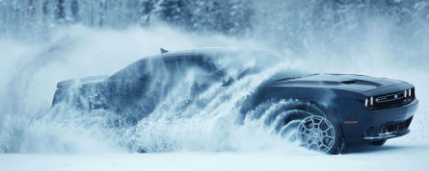
1)ABS 2)ESP 3)ASR 4)EBV 5)EDS

C – 3
V zásobní nádobce ubývá brzdová kapalina, brzdný účinek vozidla je omezený, při měření na válcové zkušebně brzd vykazuje levé kolo na nápravě výrazně vyšší brzdnou sílu než pravé. Pokuste se určit možnou příčinu této závady.

